
読み方
読み方

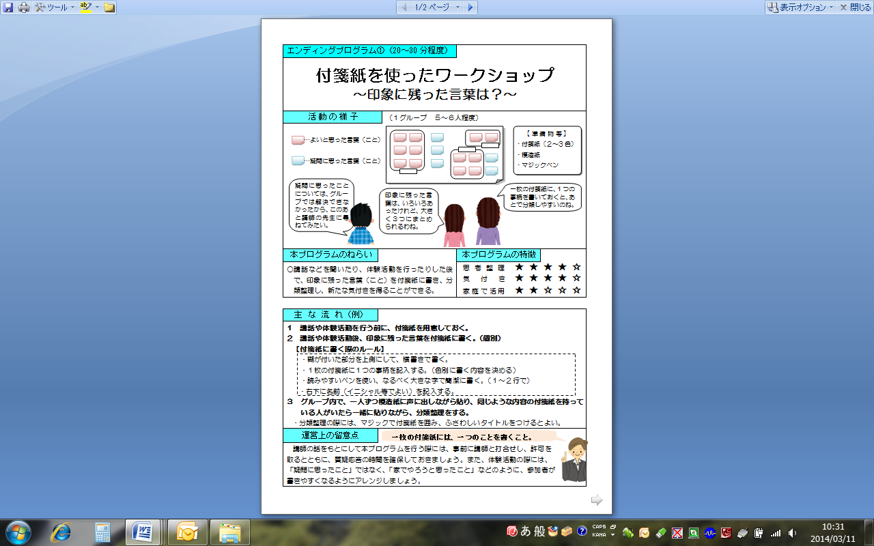

① | 活動にかかる時間 | 集まった人数や進行の経験等にも左右されますので、初めて行う場合は、事前に試しの活動を行い、実際にかかりそうな時間を予想しましょう。
② | 活動の様子 | イラストの会話例に注目しながら、活動の雰囲気をつかみましょう。
③ | 準備物等 | 人数や会場の状況に応じて、準備する物品をそろえましょう。
④ | プログラムのねらい | 活動を通して、期待される姿を示しています。
⑤ | プログラムの特徴 | 「思考整理」「気付き」「家庭で活用」の３観点で、プログラムの特徴を５段階で示しています。プログラムを選ぶ目安にしてください。
⑥ | プログラムの流れ | あくまでも例示ですので、実際の場や相手に合わせて修正しましょう。
⑦ | 運営上の留意点 | 失敗しないためのポイントや、より活性化させるためのアイディアなどを例示しています。アレンジする際の参考にしましょう。

使い方例
使い方例


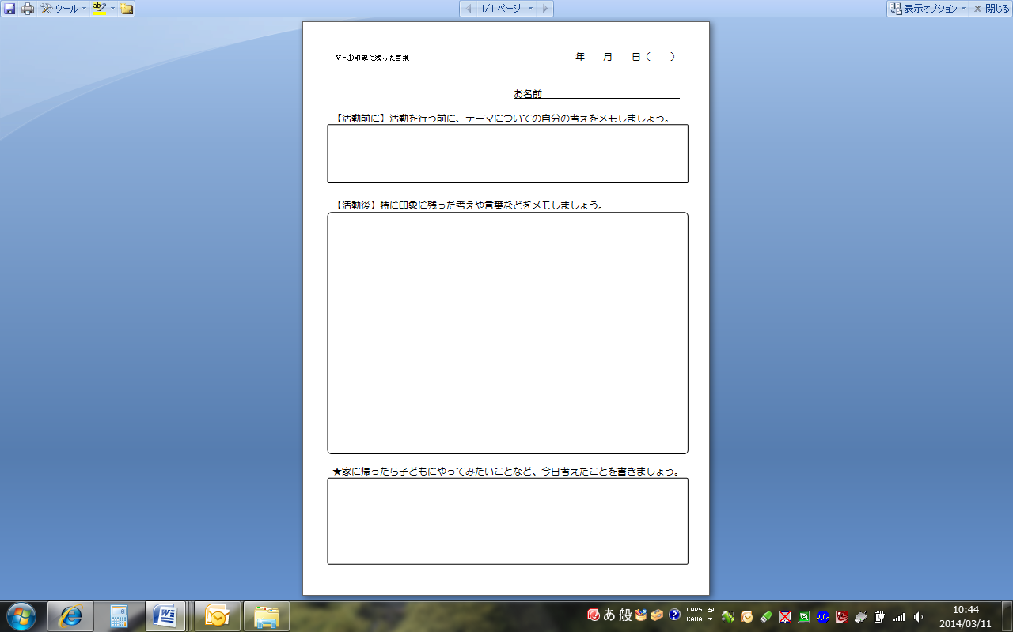

プログラムやワークシートは、あくまでも例です。
実態や目的に応じたワークシートになっているかを考えながらアレンジしましょう。

